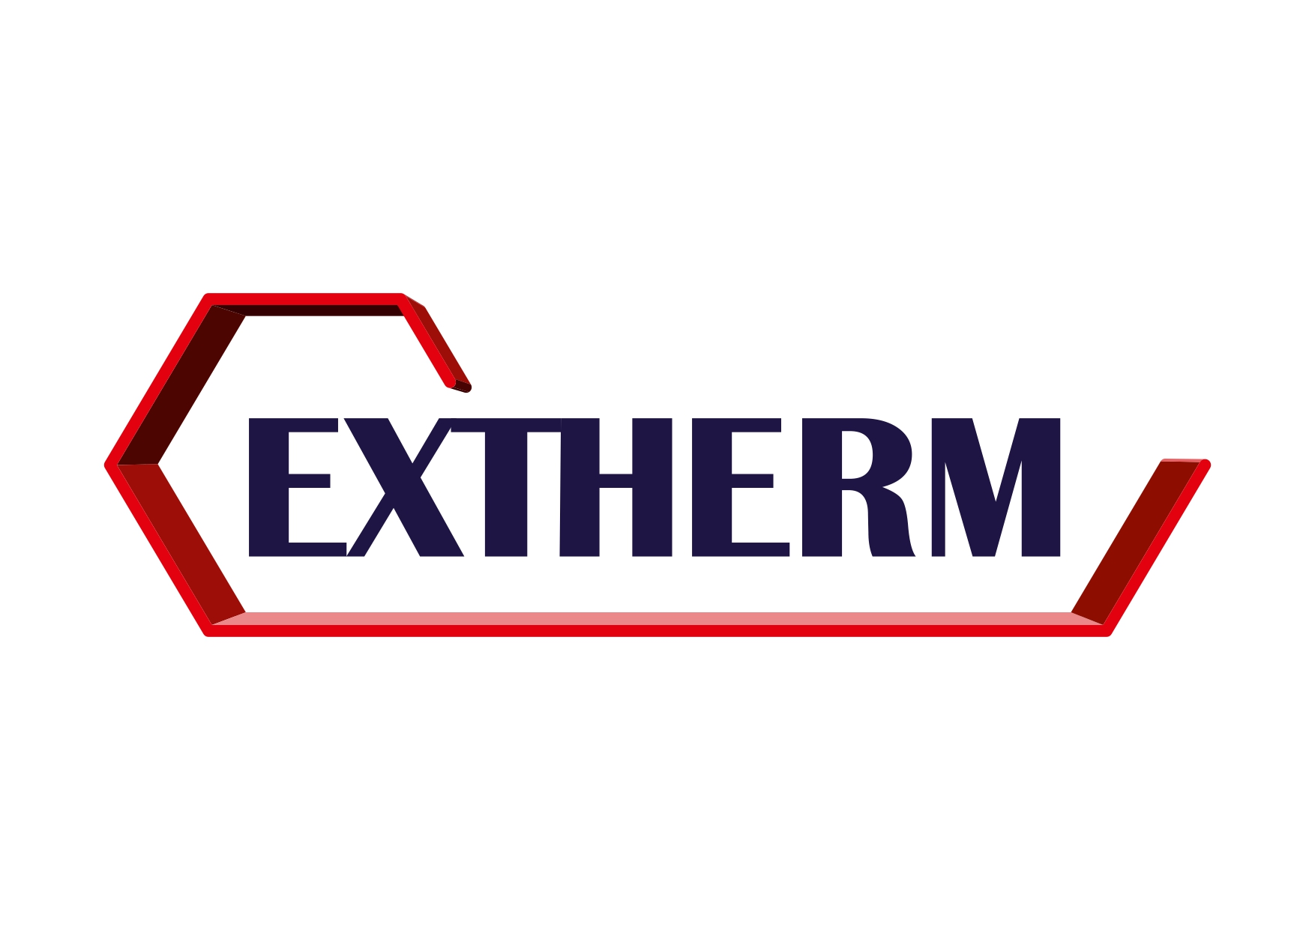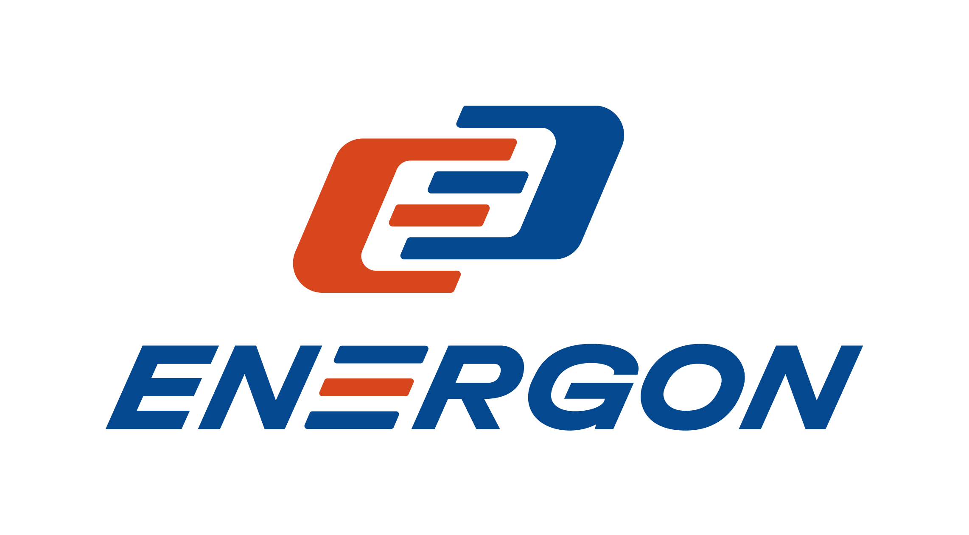
Уважаемые партнёры!
Компания ЭТМ совместно с компаниями Экстерм, Энергон, ЭРА, приглашает
Вас принять участие в конференции.
Конференция состоится: 17 июля 2025 г.
По адресу: ул. Гаврилова, дом 32, г. Краснодар.

В конференц-зале отеля: «Gold inn Garden» 9-й этаж
12:30-13:00 | Регистрация участников мероприятия. Приветственный кофе-брейк.
13:00-13:30 | Приветственное слово компании ЭТМ.  Спикер: Акмальдинов Рамазан Шамилевич, Региональный директор.
13:30-14:30 | «Системы кабельного электрообогрева в гражданском и промышленном секторе».  Спикер: Батасов Дмитрий Юрьевич
14:30-15:30 | Перерыв. Обед.
15:30 – 16:30 | «Обзорная презентация продукции ЭРА.»  Спикер: Вервекин Сергей Региональный Представитель + Тренер по продукту.
16:30 – 17:30 | “Накопители энергии DELTA и стабилизаторы напряжения SMARTWATT"  Спикер: Андрей Ли.
17:30 – 18:00 | КВИЗ.
18:00 – 23-00 | Деловой ужин с ведущем

Для подтверждения участия в конференции необходимо до 16.07.2025 года пройти регистрацию на сайте: http://www.etm.ru/events
По организационным вопросам обращаться:
т. +7 (928) 114-16-08 Наталья Матющенко (маркетолог).

